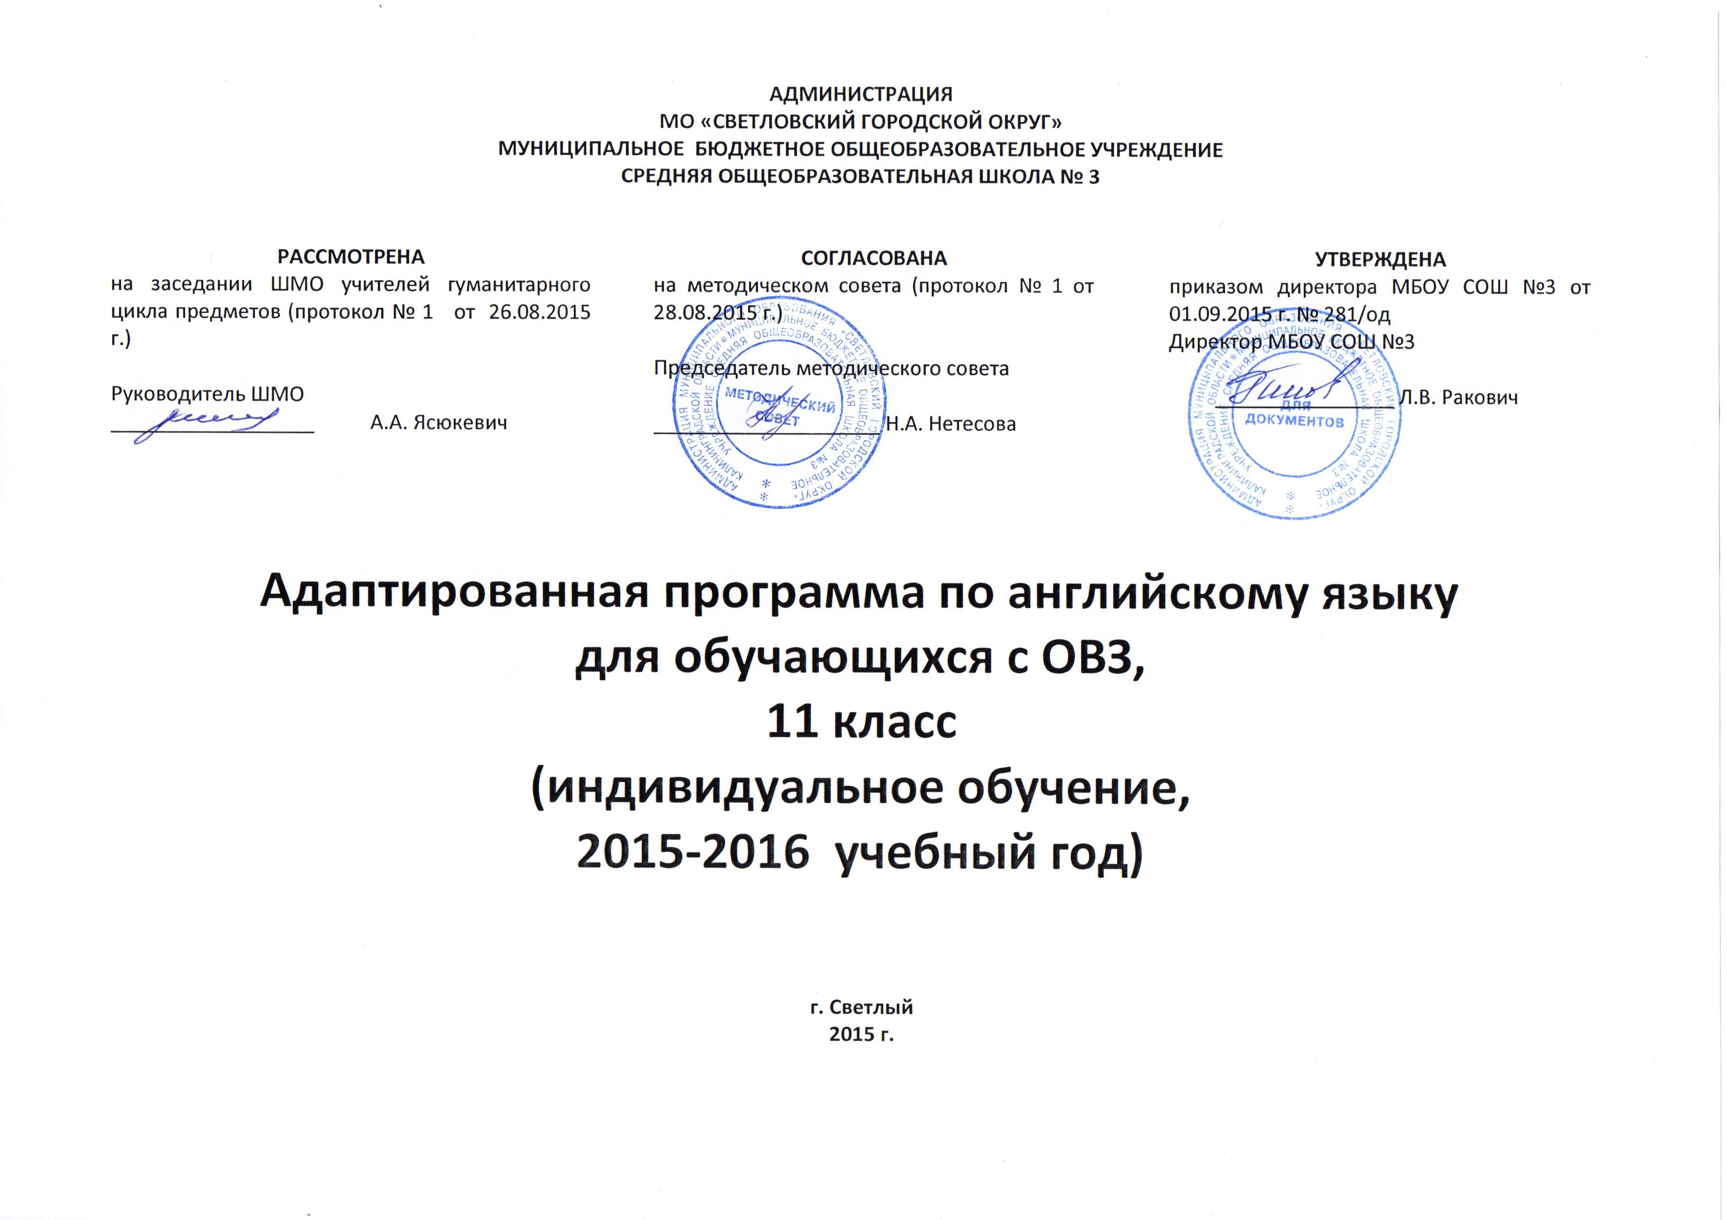
Пояснительная записка
Рабочая программа составлена в соответствии со следующими обязательными нормативными документами :
Федеральным компонентом Государственных образовательных стандартов начального общего, основного общего и среднего (полного) общего образования - Москва : «Дрофа» , 2006
Федеральным базисным учебным планом и примерными учебными планами для образовательных учреждений РФ , реализующими программы общего образования- Москва : «Дрофа» , 2006
Примерной программой основного общего образования по английскому языку. Министерство образования и науки РФ. Сборник нормативных документов. Иностранный язык / сост. Э.Д. Днепров, А.Г. Аркадьев. – М.: Дрофа, 2007
Программа рассчитана на 35 часов, 1 час в неделю.
Цели и задачи курса
• Дальнейшее развитие иноязычной коммуникативной компетенции (речевой, языковой, социокультурной, компенсаторной, учебно-познавательной):
речевая компетенция - совершенствование коммуникативных умений в четырех основных видах речевой деятельности (говорении, аудировании, чтении, письме);
языковая компетенция - систематизация ранее изученного материала; овладение новыми языковыми средствами в соответствие с отобранными темами и сферами общения: увеличение объема используемых лексических единиц; развитие навыка оперирования языковыми единицами в коммуникативных целях;
социокультурная компетенция - увеличение объема знаний о социокультурной специфике страны/стран изучаемого языка, совершенствование умений строить свое речевое и неречевое поведение адекватно этой специфике, формирование умений выделять общее и специфическое в культуре родной страны и страны изучаемого языка;
компенсаторная компетенция - дальнейшее развитие умений выходить из положения в условиях дефицита языковых средств при получении и передаче иноязычной информации;
учебно-познавательная компетенция - развитие общих и специальных учебных умений, позволяющих совершенствовать учебную деятельность по овладению иностранным языком, удовлетворять с его помощью познавательные интересы в других областях знаний.

ТРЕБОВАНИЯ К УРОВНЮ ПОДГОТОВКИ ВЫПУСКНИКОВ

В результате изучения иностранного языка на базовом уровне ученик должен:
знать/понимать
значения новых лексических единиц, связанных с тематикой данного этапа обучения и соответствующими ситуациями общения, в том числе оценочной лексики, реплик-клише речевого этикета, отражающих особенности культуры страны/стран изучаемого языка;
значение изученных грамматических явлений в расширенном объеме (видовременные, неличные и неопределенно-личные формы глагола, формы условного наклонения, косвенная речь /косвенный вопрос, побуждение и др., согласование времен);
страноведческую информацию из аутентичных источников, обогащающую социальный опыт школьников: сведения о стране/странах изучаемого языка, их науке и культуре, исторических и современных реалиях, общественных деятелях, месте в мировом сообществе и мировой культуре, взаимоотношениях с нашей страной, языковые средства и правила речевого и неречевого поведения в соответствии со сферой общения и социальным статусом партнера;
официального и неофициального общения (в рамках изученной тематики); беседовать о себе, своих планах; участвовать в обсуждении проблем в связи с прочитанным/прослушанным иноязычным текстом, соблюдая правила речевого этикета;
рассказывать о своем окружении, рассуждать в рамках изученной тематики и проблематики; представлять социокультурный портрет своей страны и страны/стран изучаемого языка;
чтение
читать аутентичные тексты различных стилей:
публицистические, художественные, научно-популярные, прагматические, используя основные виды чтения (ознакомительное, изучающее, поисковое/просмотровое) в зависимости от коммуникативной задачи;
письмо
• писать личное письмо, заполнять анкету, письменно излагать
сведения о себе в форме, принятой в стране/странах изучаемого языка, делать выписки из иноязычного текста;
использовать приобретенные знания и умения в практической деятельности и повседневной жизни для:
общения с представителями других стран, ориентации в современном поликультурном мире;
получения сведений из иноязычных источников информации (в том числе через Интернет), необходимых в целях образования и самообразования;
расширения возможностей в выборе будущей профессиональной деятельности;
РЕЧЕВЫЕ УМЕНИЯ. Диалогическая речь
Совершенствование умений участвовать в диалогах этикетного характера, диалогах-расспросах, диалогах -побуждениях к действию, диалогах - обменах информацией, а также в диалогах смешанного типа, включающих элементы разных типов
диалогов на основе новой тематики, в тематических ситуациях официального и неофициального повседневного общения. Развитие умений:
участвовать в беседе/дискуссии на знакомую тему;
осуществлять запрос информации;
обращаться за разъяснениями;
выражать свое отношение к высказыванию партнера, свое мнение по обсуждаемой теме.
Объем диалогов - до 6-7 реплик со стороны каждого учащегося.
Монологическая речь
Совершенствование умений выступать с устными сообщениями в связи с увиденным/прочитанным, по результатам работы над иноязычным проектом.
Объем монологического высказывания 12-15 фраз.
Аудирование
Дальнейшее развитие понимания на слух (с различной степенью полноты и точности) высказываний собеседников в процессе общения, а также содержания аутентичных аудио- и видеотекстов различных жанров и длительности звучания до 3 минут:
понимания основного содержания несложных звучащих текстов монологического и диалогического характера: теле- и радиопередач в рамках изучаемых тем;
выборочного понимания необходимой информации в объявлениях и информационной рекламе;
относительно полного понимания высказываний собеседника в наиболее распространенных стандартных ситуациях повседневного общения.
Развитие умений:
отделять главную информацию от второстепенной.
выявлять наиболее значимые факты;
определять свое отношение к ним, извлекать из аудио текста необходимую/интересующую информацию.
СОДЕРЖАНИЕ КУРСА
1.Родная страна и страны изучаемого языка. Географическое положение Великобритании, США и России. Сходство и различия.
2. Политические системы Великобритании, США и России. Особенности политического устройства.
3. Молодежные субкультуры. Молодежь в современном обществе. Досуг молодежи.
4. Права молодежи. Проблемы молодежи.
Предметное содержание речи
Социально-бытовая сфера. Повседневная жизнь семьи, ее доход жилищные и бытовые условия проживания в городской квартире или в доме/коттедже в сельской местности. Распределение домашних обязанностей в семье. Общение в семье и в школе, межличностные отношения с друзьями и знакомыми. Здоровье и забота о нем, самочувствие, медицинские услуги.
Социально-культурная сфера. Молодежь в современном обществе. Досуг молодежи: посещение кружков, спортивных секций и клубов по интересам. Страна/страны изучаемого языка, их культурные достопримечательности. Путешествие по своей стране и за рубежом, его планирование и организация, места и условия проживания туристов, осмотр достопримечательностей. Природа и экология, научно-технический прогресс.
Учебно-трудовая сфера. Современный мир профессий. Возможности продолжения образования в высшей школе. Проблемы выбора будущей сферы трудовой и профессиональной деятельности, профессии, планы на ближайшее будущее. Языки международного общения и их роль при выборе профессии в современном мире1.
Домашнее задание в тематическом поурочном планировании является примерным и может быть изменено в зависимости от уровня усвоения учащимися программного материала.
В связи с непредвиденными природными, техническими обстоятельствами, заболеваниями учащихся (карантин) и так далее даты проведения уроков могут быть изменены.

Общая информация

Предмет | Английский язык
Классы | 11
Учитель | Мотуз Юлия Александровна
Количество часов в год | 35
Контрольных работ | 4
Количество часов в неделю | 1
Программа | Для общеобразовательных учреждений (базовый уровень), авт. В.П.Кузовлев, Э.Ш.Перегудова,Н.М. Лапа, О.В. Дуванова, О.В. Стрельникова,Е.В. Кузнецова, И.П.Костина,Ю.Н.Кобец
Учебный комплекс для учащихся:
Учебник  Рабочая тетрадь | Авторы: В.П. Кузовлев, Н.М. Лапа, Э.Ш. Перегудова, И.П. Костина, О.В. Дуванова, Е.В. Кузнецова, Ю.Н. Балабардина
Дополнительная литература | Книга для чтения.
Электронные источники информации | Электронные пособия:
Электронные источники информации | CD диски «английский язык для 10 класса»
Электронные источники информации | Виртуальная лаборатория:
Электронные источники информации | Интернет-ресурсы:
Электронные источники информации | http://www.bbbc/co/uk
Электронные источники информации | http://www/bbc.co.uk/cbbc
Электронные источники информации | http://www.firstnews.co.uk.
Электронные источники информации | http://www.geocities.com
Электронные источники информации | http:/www.literacytrust.org.uk
Нормативные документы | закон «Об образовании»
Нормативные документы | приказ Минобразования России от 05.03.2004 г. № 1089 «Об утверждении федерального компонента государственных образовательных стандартов начального общего, основного общего и среднего (полного) общего образования»
Нормативные документы | письмо Минобразования России от 20.02.2004 г. № 03-51-10/14-03 «О введении федерального компонента государственных образовательных стандартов начального общего, основного общего и среднего (полного) общего образования»
Нормативные документы | Приказ Минобразования России от 09.03.2004 г. № 1312 «Об утверждении федерального базисного учебного плана и примерных учебных планов для общеобразовательных учреждений РФ, реализующих программы общего образования»
Нормативные документы | Письмо Минобразования России от 07.07.2005 г. «О примерных программах по учебным предметам федерального базисного учебного плана»
Нормативные документы | Федеральный компонент государственного стандарта общего образования

Календарно – тематическое планирование по английскому языку в 11 классе
1 четверть
Автор учебника: Кузовлев В.П.

№ | дата | Тема раздела, урока | Основные вопросы содержания | Основные понятия | Формы и методы | Дом. задания
1  2 |  | Система социального обеспечения.  Социальная сфера общественной жизни США и Великобритании.  Субстантивированное прилагательное | Формирование лексических навыков  Развитие грамматических навыков | Пособия, пенсионеры, безработные, инвалиды, социальный фонд  Образование структур | Знакомство отработка техники чтения, заучивание, работа со словарём  Объяснение, выполнение письменных заданий | слова  грам. справ.
3  4 |  | Проблемы национальной системы здравоохранения с точки зрения подростков  Система медицинского обслуживания США и России. Придаточные предложения. | Развитие навыков устной и письменной речи  Развитие умения читать и работать со словарём | Национальная система здравоохранения | Чтение, перевод, составление высказываний по теме  Чтение с использованием словаря, выполнение упражнений | Упр.2 стр.152  Повтор. лексики  Грам. справ.
5 |  | Условия жизни престарелых людей | Развитие навыков устной речи | Пожилые, обуза, страдать, сиделка | Чтение, перевод, выполнение упражнений | слова
6 |  | Союзы и предлоги | Развитие грамматических навыков | Употребление в предложении | Объяснение. работа с грамматическим справочником, выполнение упражнений | Грам. справочник
7  8 |  | Особенности взаимоотношений британских семей  Косвенные вопросы | Развитие навыков устной речи  Развитие грамматических навыков | Пытаться изменить ч-л мнение  Косвенные вопросы | Чтение. обсуждение., составление предложений по теме  Чтение, выполнение упражнений, ответы на вопросы | Сообщение  Упр.2 стр.166
9 |  | Контроль чтения и перевода  Идеальное государство | Контроль навыков чтения и перевода |  | Чтение, перевод текста
2 четверть

“What Helps You to Enjoy Yourselves?”
1  2 |  | Возникновение кинематографа в России и за рубежом  История Голливуда | Развитие умения читать с целью извлечения конкретной информации  Развитие навыков устной речи | Экранизация, студия, директор, жанр, снимать фильм | Фонетическая отработка лексики, работа со словарём, догадка слов  Чтение, перевод, работа со словарём., ответы на вопросы  Чтение. Работа с текстом, составление схемы к тексту | состав. 5 предлож  упр.2 стр.184
3 |  | Различные жанры кино | Развитие умения диалогической речи | Фильм, документальный, художественный, роман, сюжет, агрессивный | Фонетическая отработка лексики, аудирование, чтение и составление диалогов | слова
4 |  | Посещение театра | Развитие монологической речи |  | Составление схемы, чтение. Перевод, ответы на вопросы | Упр.1 стр.192
5 |  | Классификация фильмов | Развитие навыков чтения с разными стратегиями | Жестокий, невинный. Трагичный | Чтение. Работа со словарём, перевод, выполнение упражнений по тексту  Чтение. Перевод, ответы на вопросы | Упр1 стр198
6 |  | Мнения подростков о классификации фильмов | Развитие способности к систематизации |  | Чтение текста, ответы на вопросы, выполнение письменных заданий | Упр.4 стр.203
7 |  | Контроль чтения, перевода | Контроль навыков чтения и перевода |  | Чтение, перевод текста | Повтор. Грам.мат-ла
3 четверть

“ Inventions That Shook the Wold”
1 |  | Изобретения | Формирование лексических навыков | Камера, телефон, мобильный, домофон, телевизор, газонокосилка | Освоение, фонетическая отработка лексики, составление предложений | Слова по теме
2 |  | Достижения науки | Развитие навыков чтения и перевода | Лексика стр.257 (2-3ст.) | Чтение с извлечением детальной информации, работа со словарём | слова
3 |  | Реклама на предметы повседневного спроса | Развитие навыков устной речи, чтения | Образование структур | Чтение. перевод, работа со словарём | Упр.5 стр.226
4 |  | Выдающиеся изобретатели | Развитие навыков чтения | Образование структур | Чтение. перевод, ответы на вопросы по тексту | Упр.2 стр.230
5 |  | Особенности ведения хозяйства | Развитие навыков чтения |  | Чтение, догадка о значении слов, перевод, составление предложений | Упр.2 стр.135
6 |  | Использование бытовой техники в США | Развитие навыков чтения | Лексика стр.234 | Чтение, перевод, работа со словарём | Упр.7 стр.238
7 |  | Люди и высокие технологии | Развитие навыков монологической речи | Конструкции для выражение согласия и несогласия | Чтение, перевод, выполнение упражнений по тексту | Упр.2 стр.240
8 |  | Использование электроприборов | Развитие навыков чтения и аудирования |  | Аудирование, ответы на вопросы, чтение диалогов | Упр.1 стр.244
9 |  | Изобретения  Твоё изобретение | Развитие творческих навыков  Развитие творческих навыков |  | Работа над разработкой проекта  Разработка проекта | проект
10 |  | Контроль чтения и перевода | Контроль навыков чтения и перевода |  | Чтение и перевод текста
4 четверть
1 |  | Истории возникновения компьютера | Развитие навыков чтения с извлечением детальной информации | Invent, nationality, date, purpose | Чтение, работа со словарём, ответы на вопросы по тексту | сообщение
2 |  | Страноведение. Великобритания | Совершенствование речевых навыков | Географическое положение | Чтение текста, работа с картой, ответы на вопросы | сообщение
3  4  5 |  | Повторение грамматики: настоящее неопределённое время  Повторение грамматики: настоящее длительное время  Повторение грамматики: настоящее совершённое время | Развитие грамматических навыков  Развитие грамматических навыков  Развитие грамматических навыков | Образование структур  Образование структур  Образование структур | Подготовка к ЕГЭ  Подготовка к ЕГЭ  Подготовка к ЕГЭ | Грам. справ.  Грам. справ.  Грам. справ.
6  7  8 |  | Повторение грамматики: прошедшее неопределённое время  Повторение грамматики: прошедшее длительное время  Повторение грамматики: прошедшее совершенное время | Развитие грамматических навыков  Развитие грамматических навыков  Развитие грамматических навыков | Образование структур  Образование структур  Образование структур | Подготовка к ЕГЭ  Подготовка к ЕГЭ  Подготовка к ЕГЭ | Грам. справ.  Грам. справ.  Грам. справ.
9 |  | Контроль чтения, перевода  Обобщающее повторение | Контроль техники чтения |  | Чтение, перевод текста  Повторение устных тем | .

